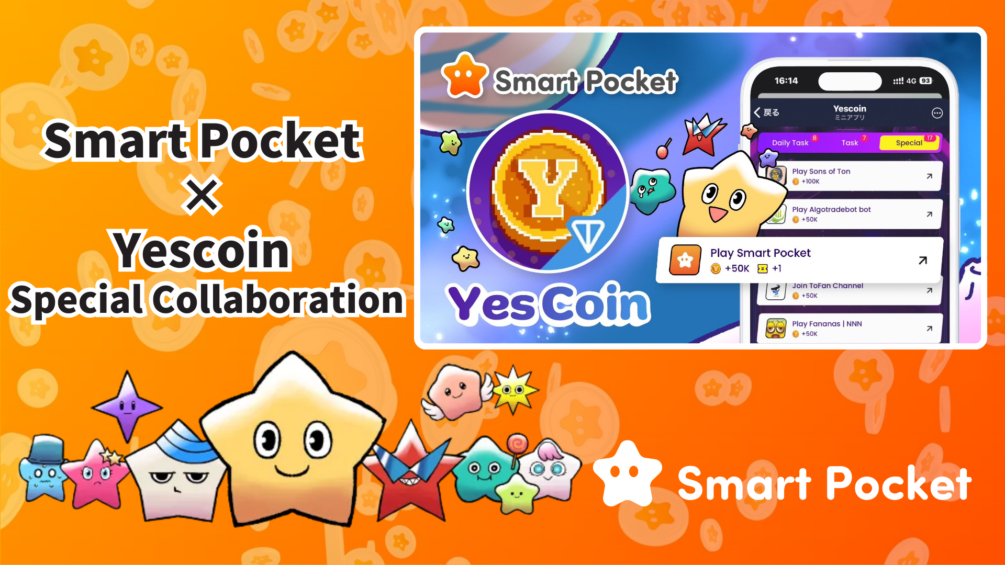

**Smart Pocket × Yescoin Espesyal na Kooperasyon!**

# Kumuha ng Libreng 50,000 Yescoin!

Kamusta, lahat!

May dala kaming napakagandang balita! Ang Smart Pocket at Yescoin ay nagsanib-pwersa para sa isang espesyal na kooperasyon, kung saan maaari kang makakuha ng 50,000 Yescoin nang libre!

# Ano ang Yescoin?

Ang Yescoin ay isang makabagong gaming platform na gumagamit ng TON blockchain. Mula nang ilunsad noong Mayo 2024, nakakuha ito ng mahigit 50 milyong user sa loob lamang ng ilang buwan, kaya’t ito ay isa sa mga pinaka-natatanging proyekto sa Web3!

## Mga Tampok

* Madaling laruin, naaangkop para sa lahat
* Limang antas ng liga mula Bronze hanggang Diamond
* Automated na koleksyon ng barya gamit ang YesPac robot

Tingnan ang aktwal na gameplay dito:  
https://drive.google.com/file/d/1HL481hGSiIoZ4E1pal201soD2PZFDyXf/view

# Mga Benepisyo ng Kooperasyon

Sa pagsali lamang sa Smart Pocket app, maaari kang makatanggap ng 50,000 Yescoin. Napakagandang oportunidad ito para sa mga bagong user upang makapagsimula!

# Paano Kumuha (Hakbang-hakbang)

1. Buksan ang Yescoin  
   https://t.me/theYescoin_bot
2. I-tap ang tab na Earn
3. I-tap ang Special
4. I-tap ang 'Play Smart Pocket'
5. I-tap ang Check
6. I-tap ang Claim

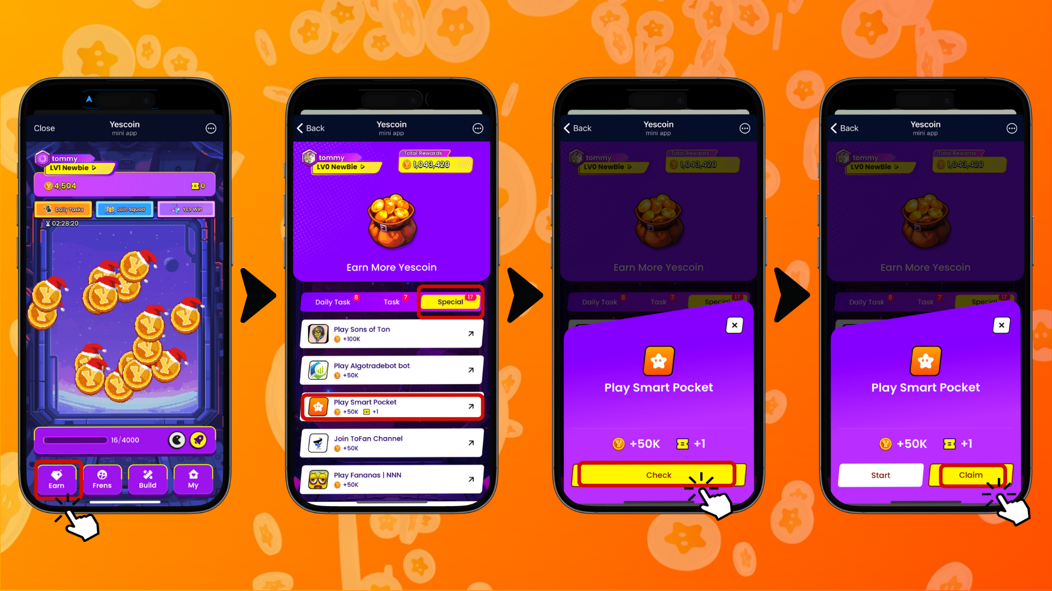

# Mga Mahalagang Paalala

* Kapag hindi aktibo sa loob ng 5 araw, mababawasan ng 5% ang iyong mga barya.
* Ipinagbabawal ang paggamit ng auto-clicker o maling paggamit ng mga gawain.
* May nakatalagang sistema ng pagtuklas ng pandaraya gamit ang AI.
* Ang sinumang mapapatunayang nandaraya ay maaaring mapatawan ng permanenteng suspensyon ng account.

# Buod

Ang kooperasyon sa pagitan ng Smart Pocket at Yescoin ay isang napakagandang pagkakataon upang gawing mas accessible ang Web3. Huwag palampasin ang libreng 50,000 Yescoin!

## Bakit Sumali?

* Isang espesyal na kaganapan na madaling salihan
* Libreng 50,000 Yescoin bilang gantimpala
* Madaling proseso upang mabilis na makuha ang gantimpala

Kung bago ka sa Web3, ito na ang tamang pagkakataon upang magsimula!

📢 Para sa pinakabagong balita, bisitahin ang mga opisyal na link:  
Opisyal na Website ng Smart Pocket: https://smapocke.com/  
Opisyal na Discord ng Smart Pocket: https://discord.com/invite/smartpocket  
Opisyal na X Account ng Smart Pocket: https://x.com/smapocke  
Opisyal na X Account ng Yescoin: https://x.com/Yescoin_Fam